Сокровища семейного очага
Ни у кого нет сомнений, что главным сокровищем семьи является взаимопонимание, взаимовыручка, согласие, терпение, любовь и уважение.
Если в семье все это есть, то обладает она несметными сокровищами и недюжинной силой, такую семью ни сломить, ни победить невозможно!
Дружные и крепкие семьи видны сразу! Их можно определить по взглядам, обращенным друг к другу, по улыбкам, по поведению. Мы очень рады, что среди семей, сопровождаемых службой, очень многие обладают такими сокровищами.
Конкурс, который мы проводили в апреле-мае так и назывался «Сокровища семейного очага», лучшие работы мы представили на областной конкурс
« Семья, рожденная из сердца». Это сочинения, стихи, поделки, фотографии. Ребята, сопровождаемые нами , при участии специалистов Службы по устройству детей в семью писали стихи и сочинения о своих семьях, рассказывая о своих главных семейных сокровищах: любви, уважении, дружбе.

Дети из приемных семей писали об обретенном счастье- возможности воспитываться любящими и заботливыми людьми, принявшими их в семью.
Моя семья –моя мечта и моя крепость
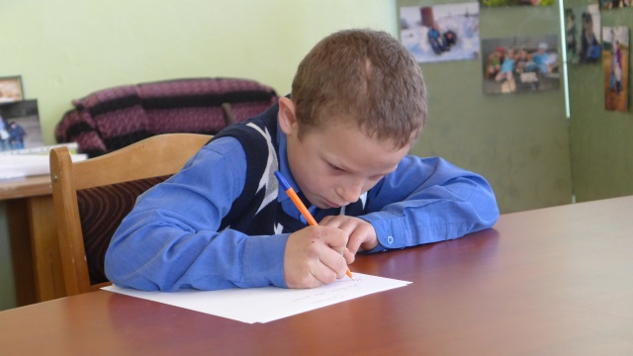
Вы, наверное, смотрите на мою фотографию и удивляетесь, как это такой маленький мальчик смог написать такое большое сочинение. Поэтому сначала я решил рассказать о том, как все происходило. Мне очень нравится ездить на занятия в Службу по устройству детей в семью. Здесь у меня появились самые первые взрослые друзья сразу после того, как я обрел семью. С ними можно секретничать и не бояться, что об этом кто-то узнает. Они многому учат нас с Темкой, но самое главное, мне кажется, это то, что все они добрые и веселые. Вот, например, раньше я мечтал просто так и не знал, как здорово мечтами делиться и верить, что они обязательно исполнятся. Еще я не очень умел выражать свои мысли, теперь у меня получается это значительно лучше. Даже за школьные сочинения, которые я пишу сам, стал получать хорошие оценки.
Я увидел, как мои рассуждения с помощью моих взрослых друзей легко превращаются в фразы, а потом в целый рассказ. Вот так и появилось мое сочинение… Я делился своими мыслями, а они чудесным образом становились моей первой исповедью, которой я решил поделиться с вами.
Раньше я как-то мало задумывался о том, что такое семья и для чего нужна она человеку. У меня были знакомые ребята, у которых были родители, бабушки и дедушки, братья и сестры. Я был совсем маленький, но уже тогда понимал, что это очень хорошо, когда детей любят. Может быть, моя родная мама и меня любила по-своему, но она часто забывала об этом – и тогда мне становилось так грустно, что я даже иногда плакал, как девчонка. Мои друзья с родителями ходили в походы, катались на велосипедах, а некоторые даже ездили на море. Я до сих пор не знаю, какое оно море на самом деле, наверное, очень красивое и голубое-голубое. Когда мне было совсем одиноко, я мечтал о том, как мы с мамой когда-нибудь тоже поедем к морю... Почему-то мечты редко сбываются, а иногда они рассыпаются, как домик, сделанный из песка... Так случилось и с моей мечтой, мама куда-то пропала, а меня забрали в детский дом.
В детском доме было не так уж и плохо, по крайней мере там обо мне заботились, но не любили так, как мне мечталось раньше. Иногда мне снился сон, что за мной пришли какие-то незнакомые люди и сказали, что они - мои родители. Когда я просыпался, становилось немного грустно от того, что это всего лишь только сон, и я давно уже не мечтаю о море...
Сны иногда сбываются... Когда мне сказала воспитательница, что со мной хотят познакомиться какие-то люди, я и обрадовался, и испугался. Многие ребята, с которыми я дружил, говорили, что им не нужны никакие родители и что им дороже всего на свете свобода. Я не очень понимал, зачем мне нужна какая-то свобода, но соглашался с ними со знанием дела.
В кабинете директора сидели мужчина и женщина. Когда я вошел, они поднялись мне навстречу и в комнате повисла напряженная тишина. Я хотел улыбнуться, но неожиданно для себя заплакал. Родители бросились ко мне и я понял, что, наконец, меня нашли мои настоящие мама и папа.
Сначала меня пригласили в гости, и я, конечно же, сразу согласился. Когда впервые я вошел в дом, то сразу же все узнал. Я подумал, что картинки из моих снов вдруг ожили, и я снова смогу мечтать о море…
В моем новом доме мне очень понравилось, но я знал, что скоро все закончится, и мне надо будет возвращаться в детский дом, чтобы там ждать, когда родители оформят необходимые документы. А мне уже совсем не хотелось никуда уезжать и, честно признаюсь, я очень боялся, что мама с папой передумают, а я никогда не увижу море...
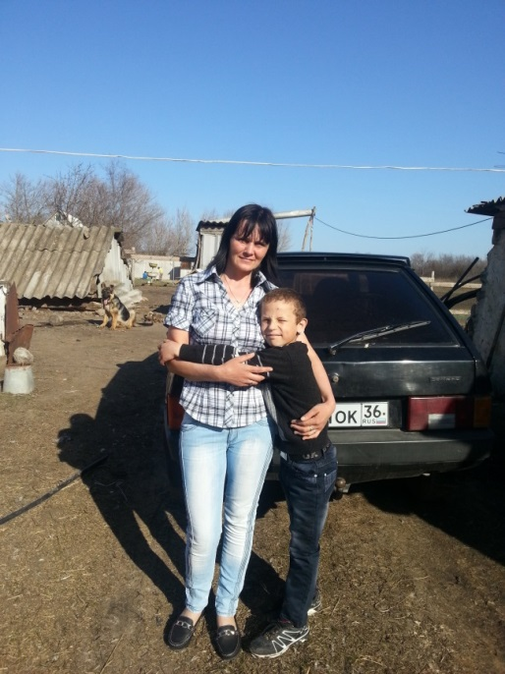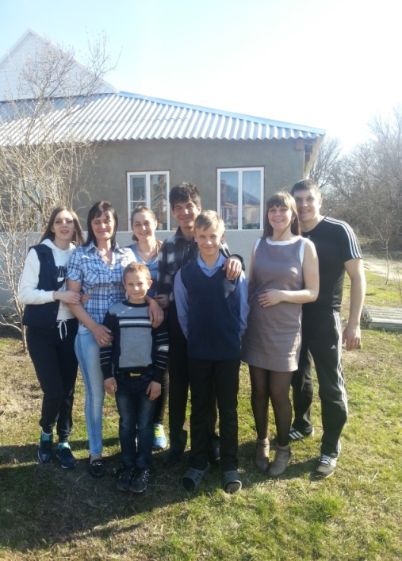
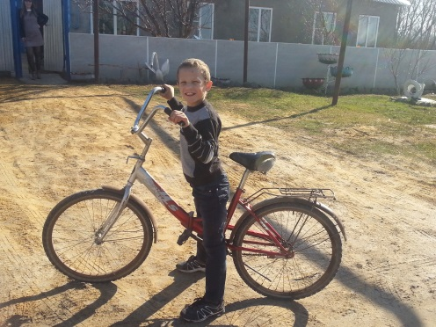
Вот уже 9 месяцев я живу в своей новой семье, хотя мне кажется, что я всегда здесь жил, а мама с папой- мои настоящие родители, и что у меня всегда были бабушки, дедушки, сестры и брат .Еще до встречи с моей семьей я даже не знал, как здорово иметь отца. Конечно же, я мечтал о родителях, но совсем не понимал, кто такой отец и как с ним строить отношения. Теперь у меня есть замечательный папка, который учит нас разным делам. Он говорит, что настоящий мужчина должен уметь делать все. Он учит нас водить машину, плотничать, ухаживать за растениями и животными. Под его руководством мы готовим сюрпризы для мамы и сестер и учимся поступать по-мужски: не ябедничать, не врать и всегда отвечать за свои слова. Самое главное чувство, которое я испытываю рядом с папой, это безопасность. Раньше меня постоянно обижали старшие ребята, а теперь все знают, что у нас с Темкой есть отец, и относятся к нам с уважением, потому что папа всегда защищает свой дом- нашу «крепость».
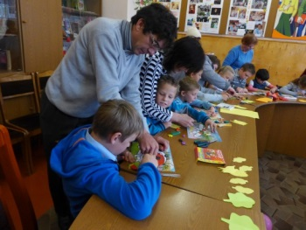
Еще я хочу рассказать о своем брате. Артем появился у нас после меня, и я даже ревновал родителей. Мне казалось, что Темку любят больше, потому что он красивей и ласковей. Я просто не знал, как обратить на себя внимание, чтобы мама узнала, как сильно –сильно я их с папой люблю. Но все получалось наоборот, от отчаяния я устраивал истерики, получал «2» в школе и все больше огорчал родителей. Мне было трудно принять Темку , но со временем я вдруг понял, как замечательно иметь брата. Родители очень переживали, когда мы ссорились и обижали друг друга, поэтому стали организовывать общие семейные дела. Мы вместе с папой ремонтировали машину, чистили снег наперегонки, играли в снежки и лепили снежную бабу: мы в команде с Темой соревновались с мамой и папой. Так незаметно мы становились настоящей семьей. Я даже сам удивился, когда понял, что меня больше совсем не обижает, когда родители хвалят Тему. Артем очень часто грустит, и тогда мне очень хочется вместе с ним помечтать о море...
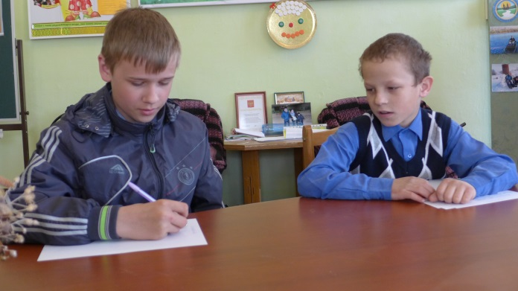
Темка попал в детский дом потому, что у него умерла мама, которую он очень любил. Брату труднее привыкать к новой жизни, он все еще скучает по своим родным, но я уверен, что мамина любовь обязательно отогреет его сердце и прошлое отпустит его.
Мы видим, как расстраиваются наши родители от того, что мы учимся на тройки, а у Темки бывают даже двойки, огорчать же их нам совсем не хочется. Просто раньше в детском доме всем было все равно, какие мы получаем оценки, а маме нашей очень хочется, чтобы мы были лучшими учениками в школе. Мы тоже этого хотим, но пока ничего не получается, хоть мы и очень стараемся.
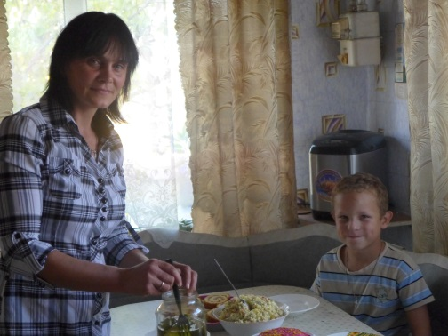
Когда мамочка улыбается и смотрит на нас ласково, я всегда вспоминаю о море и представляю, как когда-нибудь мы всей семьей встретимся с моей мечтой. И тогда моя мечта станет нашей, потому что в семье все должно быть общим. Конечно, мечта может быть только моей, но я готов ней поделиться с моими родителями, сестрами и братом. Я устал от одиночества и хочу, чтобы рядом со мной всегда были дорогие мне люди и чтобы они всегда улыбались. Я знаю, если очень-очень чего-то хотеть, то это обязательно сбудется. А еще я знаю, что мечтать могут только по-настоящему счастливые люди, у которых есть дом, семья, родители. Мы всей семьей будем мечтать о море, и наша мечта обязательно сбудется!

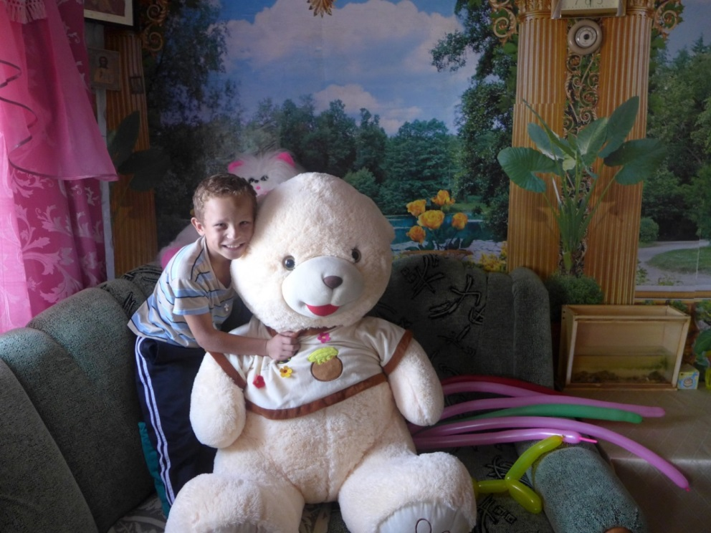
Паша Н.

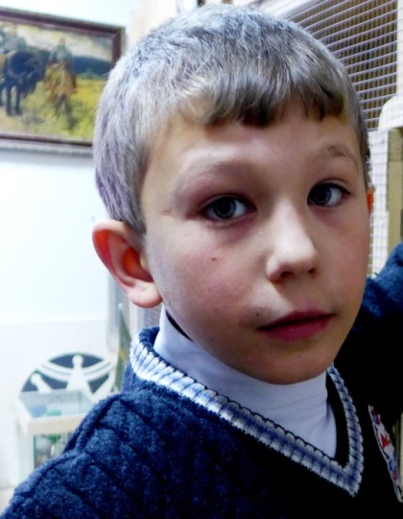

Сказка о чудодейственной силе любви
Жил- был на свете мальчишечка, без роду, без племени. Как мамка его назвала, он уже и сам забыл, да и на что ему нужно было имя? Все равно никто его не звал никуда, а если надо было кликнуть, так просто так : «Эй, ты!», да и только. Мальчишечка был настолько мал и тщедушен, что его люди просто не замечали, а если вдруг он попадал в чье-то поле зрения, то отмахивались от него, как от какой-нибудь букашки. Грустно было мальчику, но он давно привык уже к пренебрежительному к себе отношению, так что особенно и не обижался, потому что сердечко у него было доброе и незлобливое. Он и сам не ведал, почему вокруг все люди и звери большие и сильные, а он маленький и слабенький. А дело-то было в том, что не знал парнишечка материнской любви и ласки, а без них, как без солнца, он только слабел с каждым днем. Уже и по земле сам ходить не мог, все больше его ветром носило. Подует ветерок, подхватит мальчонку, и в какую сторону захочет- туда и несет его, играючи... Так и жил хлопчик, не сопротивляясь чужой воле и с каждым днем все слабея и слабея...
Однажды легкий ветерок закружил мальчишку, поднял высоко-высоко и опустил в удивительно красивое место. Огляделся паренек, и застучало его сердечко быстро-быстро...Стучит и четко так выговаривает: «Дом тут, тут дом». Мальчик глазам своим не верит: речка огромная, полноводная перед ним течет, луг сочной зеленью разливается, расцвеченный цветами яркими да пахучими. А сам он стоит во дворе красивом и чистом с палисадником, ухоженным и веселым, в котором огромные цветки головками машут, мальчонку приветствуют. Посреди двора-дом, огромный, добротный, с резными ставенками и ярко –красной крышей. Вдруг чувствует мальчишка, как что-то мягкое и пушистое его всего заслонило и ласково так с ним разговаривает: «Мур-да-мур», щекотно и весело стало малышу, в первый раз он вдруг почувствовал себя в безопасности. А пушистое существо таким ласковым и добрым оказалось, что мальчишечка сразу же проникся к нему особенным доверием. Закопался он в теплую шерстку и сидит там, от счастья пошевелиться боится, молча разглядывает двор, дом, палисадник. Какие-то приспособления интересные посреди двора стоят, а для чего они нужны- не понятно, раньше никогда он таких не видел.
Вдруг дверь из дома открылась, и вышли мужчина и женщина: оба такие сильные и красивые, что даже смотреть на них больно стало, так лучились они счастьем , здоровьем, радостью и еще чем-то непонятным, названия чему крошка пока еще не знал. Мужчина и женщина подбежали к этим интересным приспособлениям и стали на них такие штуки выделывать, что у парнишки чуть глаза из орбит не выскочили, так удивлен был их силой богатырской, он на них смотрел и думал, как здорово быть такими здоровыми и сильными! Вот только не знал пока мальчуган секрета этой недюжинной силы.
Вдруг женщина ласково-ласково позвала кого-то: «Мурочка, кис-кис...»
У всех, оказывается, есть имена, только вот у маленького незваного гостя имени почему-то не было... Мягкое и пушистое, приютившее мальчугана, лениво потянулось и промурчало в ответ: «Муррр...» Женщина протянула руку, чтобы погладить свою любимицу, увидала мальчишечку, испуганно ойкнула, взяла его на руки и нежно-нежно прижала к самому сердцу. Малыш вдруг почувствовал, как в него слабым, но звонким и радостным ручейком стала вливаться сила. Ощущение было такое новое, неизведанное, восхитительное, что перехватило дух и защипало в глазах.
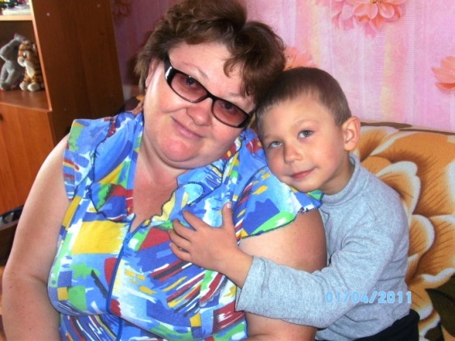
Подошел мужчина, обнял женщину и улыбнулся мальчику так открыто и искренне, что не осталось никаких сомнений в правоте сердечка, по-прежнему выстукивавшего: «Тут дом, дом тут...»
Так у хилого и слабого найденыша появились дом и семья, чудесным образом превратившие его в прекрасного, веселого и умного мальчика, который каждое утро вместе с родителями делал во дворе зарядку, а потом они вместе бежали на речку, щедро вливавшую в них силы и замечательное настроение. Они ныряли, плавали наперегонки, брызгались и хохотали так громко, что вместе с ними улыбалось солнышко и тихонько посмеивались камыши. Все вокруг звенело от счастья, наполняя воздух особенным здоровьем. Хотелось громко-громко кричать, чтобы слышал весь мир: «Быть здоровым-здорово! Быть сильным- прекрасно! Быть любимым- чудесно!» Теперь у мальчика было настоящее имя, которое все произносили с уважением, и теперь он точно знал, что главный секрет недюжинной силы, ощущаемой каждой его клеточкой, заключается в ЛЮБВИ, и что она всесильна и всемогуща! Он давно твердо стоит на ногах, и уже даже самый сильный ветер не может сделать его беспомощным, потому что любовь влила в его тело здоровье, наполнила животворной энергией мускулы, напитала счастьем сердце. Быть любимым- так здорово!
Саша С.

Я горжусь своей семьей

Семья у нас самая настоящая,
Из семи наших «я» состоящая.
Самая добрая мамочка в ней,
И нет никого на свете родней.

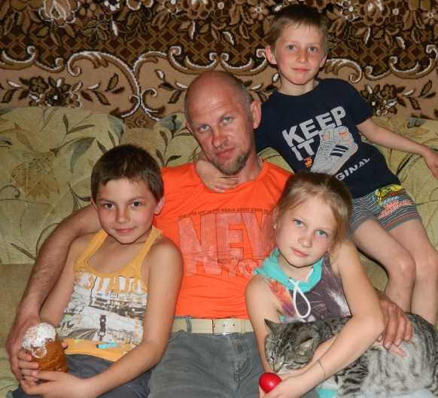
Папа у нас-самый главный мужчина,
Есть у родителей еще и три сына,
Да две дочки- настоящих красавицы,
Наша семья всем очень нравится.

Потому что мы всегда вместе,
И сказать Вам готовы без лести:
Взаимовыручка, дружба и уважение
В нашей семье есть без сомнения.
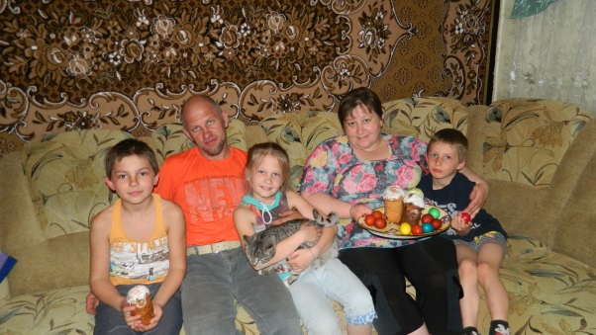
Друг за друга стоим мы горой,
Разлучить нас никак невозможно
Любовью полны мы большой
Нам жить без нее было б сложно.
Знаю, что поддержит семья нас всегда,
Когда вырастим мы и пройдут года.
Будем людьми самыми мы родными
Сегодня, завтра и всегда отныне.

Из семи пар родных наших глаз
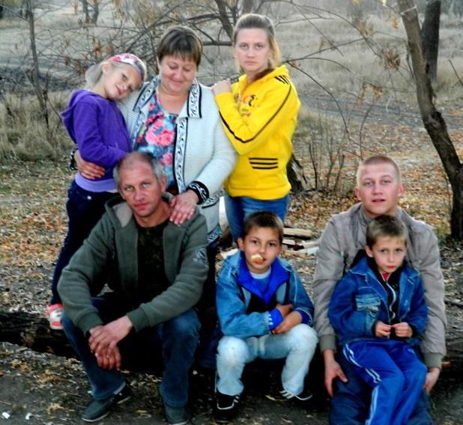
Счастье льется потоком сейчас.
Улыбки на лицах наших цветут
Ведь у нас есть дом, где нас всегда ждут!
Честно признаюсь Вам сейчас я:
«Горжусь, что у меня такая семья!»

Коля К.

Пусть у всех детей будет семья!
Пахнет в доме пирогами всегда
На столе лежит скатерть белая
Есть мечта у меня одна,
Чтоб семья всех счастливыми делала

Семья- это улыбка на сердце
Семья- когда мы все вместе
Семья-это восторг и радость,
Семья-это счастье и благость!

Дети радоваться жизни должны,
Поэтому семьи для них очень важны.
Пусть не будет на свете детей-сирот,
Пусть каждого мама быстрей найдет!

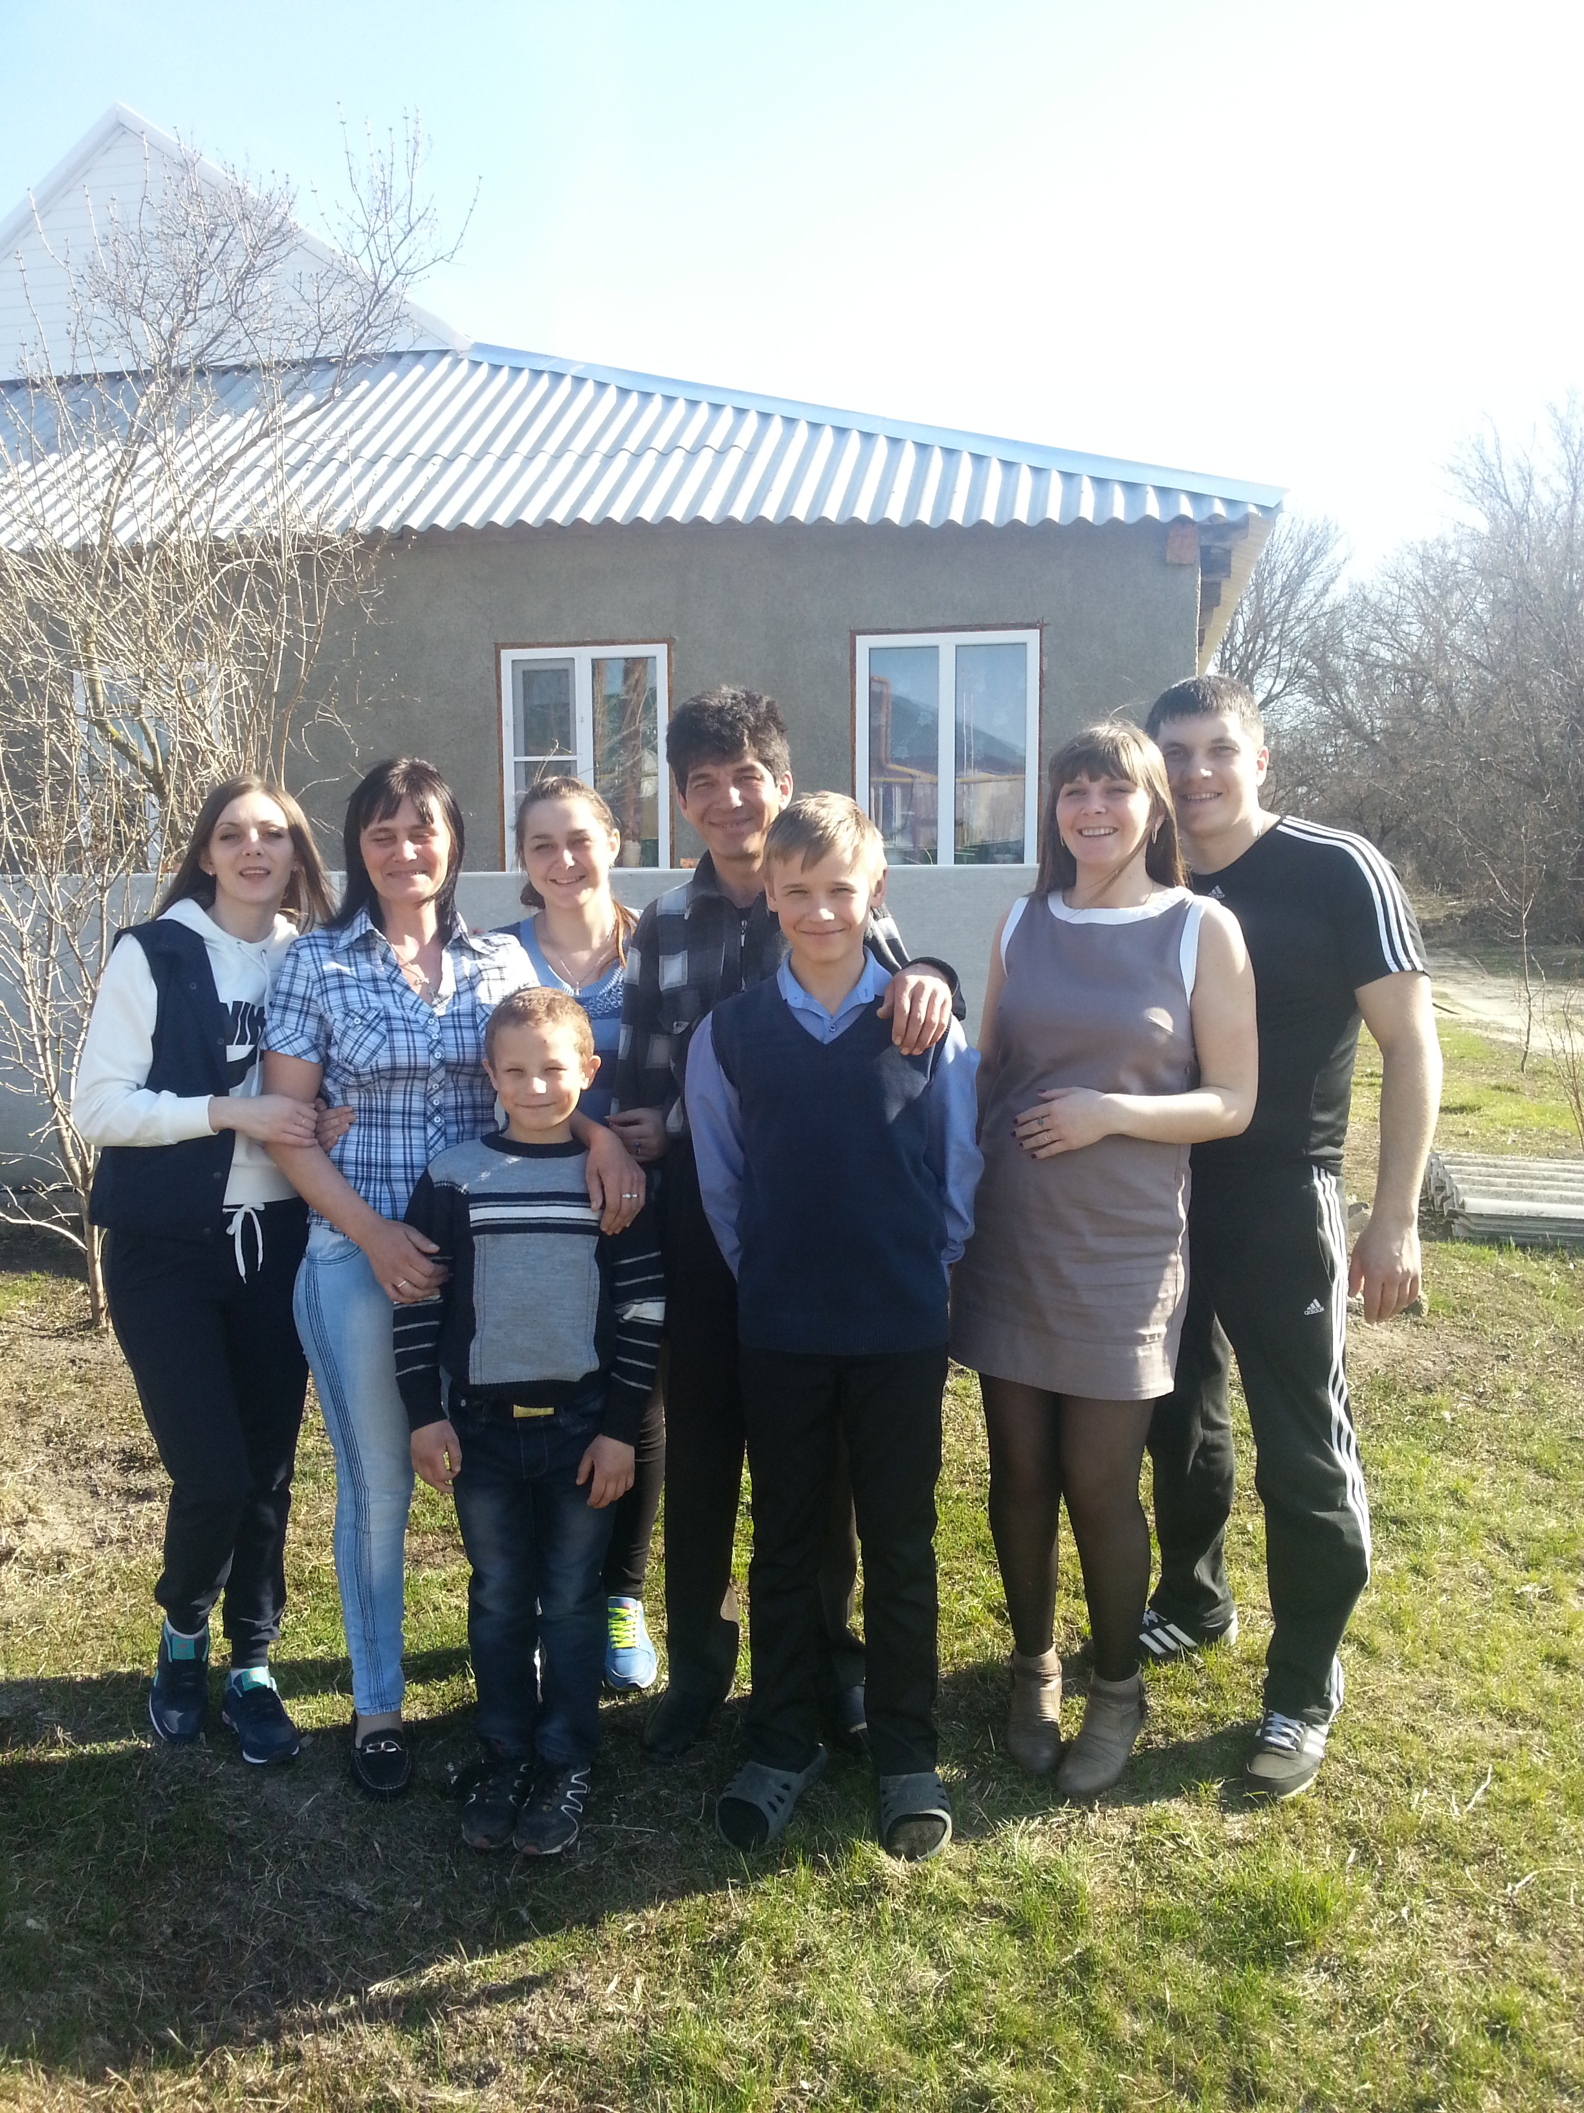

,

Артем В.
Дети , воспитывающиеся в кровных семьях, но не родителями, а бабушками и дедушками , в своих работах рассказывали о самых дорогих людях, которые взяли на себя ответственность за жизнь и воспитание своих внуков.

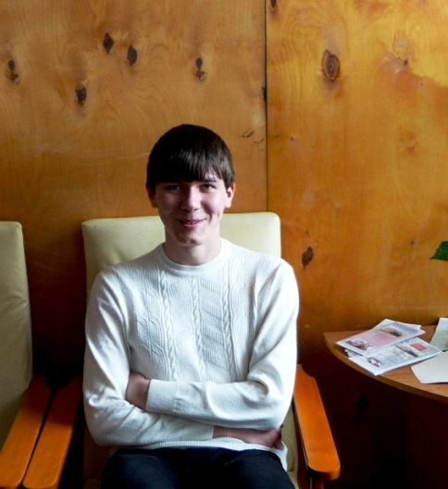
Семья- это счастье, счастье должно быть!
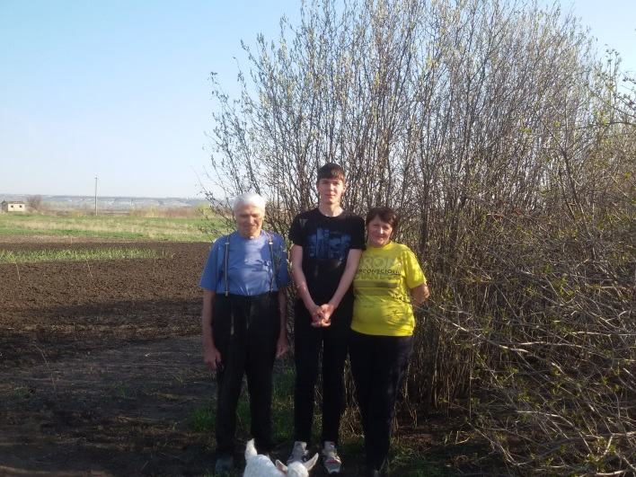
Когда мне предложили написать сочинение о моей семье, честно признаюсь, я немного растерялся. О чем писать? Конечно же, я очень люблю свою семью, хотя она у меня и совсем не похожа на семьи моих друзей. У всех ребят есть родители, братья и сестры. Моя семья не так многочисленна, потому что живу я с бабушкой и дедушкой, которые заменили мне родителей. Так случилось в моей жизни, но я никогда не испытывал дефицита любви, которой меня всегда щедро одаривали мои дорогие родные.

Сколько помню себя - со мной рядом всегда были бабушка и дедушка. Они делали все возможное, чтобы я не страдал от того, что рядом со мной не было мамы.
Моя бабуля-человек совершенно удивительный! Она абсолютно не похожа на пожилого человека, потому что она у меня - несгибаемый стойкий солдатик. Ее закалила жизнь, так как постоянно испытывала моего дорого человека на прочность. Удивительно, почему именно на ее долю выпало столько трудностей, ведь она-необыкновенно светлый и замечательный человечек.
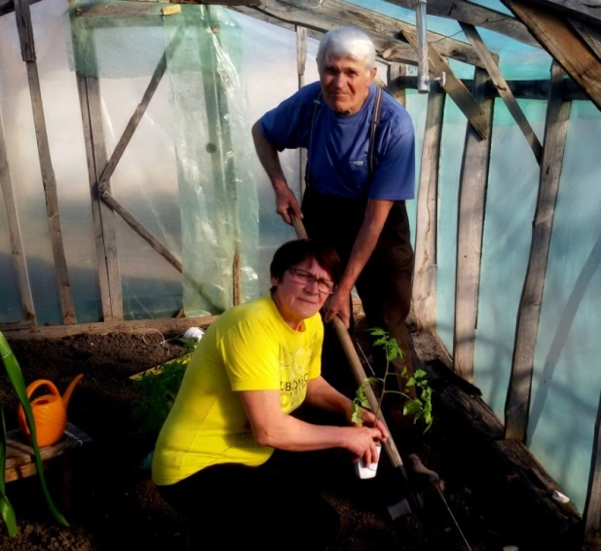
У бабули есть удивительное свойство: она никогда не показывает своим видом удрученное состояние. А я ведь знаю, что оно частенько бывает. Какое-то шестое чувство подсказывает мне, что бабуля чем-то встревожена, хотя я и уверен, что только мы с дедом можем увидеть ее истинное состояние. Бабушка всегда шутит, озорничает, даже в те моменты, когда отчаянно борется со слезами. Бабушка-очень правильная, требовательная и неподкупная. Она много читает сама- и требует от меня того же. Ей непонятны мои увлечения компьютерными играми и никакой полезности в них она не видит, поэтому мы с ней по этому поводу ведем бесконечные дебаты. Раньше я не задумывался глубоко о бабулином отношении ко мне. Каждой клеточкой я ощущал огромную любовь, которая заполняла все мое существо. Взрослея, я стал понимать очень важные вещи. Я понял природу страха, живущего в глазах моей дорогой бабушки, несмотря на ее внешнюю веселость и, казалось бы, удовлетворенность жизнью. Она очень боится, что я повторю историю моей мамы и ее любимой дочки. Мне очень обидно за такие ее предположения, но понять ее страхи можно! Мне так хочется порой мою «мировую» бабулю обнять и сказать ей много ласковых слов, убедить, что все будет хорошо, и я ни за что не допущу ее слез и страданий. И если я не делаю этого, то только потому, что надеюсь доказать не словами, а поступками, что ее опасения напрасны.
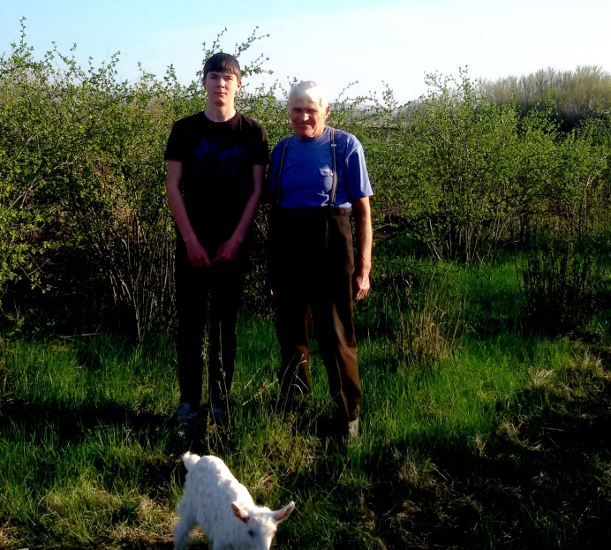
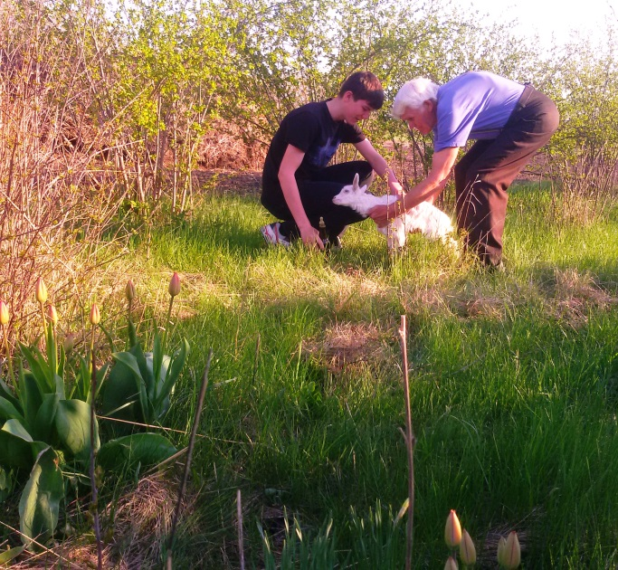
Дед мой- это отдельная история. Он –особенный и какой-то классический! Может быть это определение не совсем правильно выражает мою мысль, но именно так я воспринимаю своего дедушку. Он –очень спокойный, уравновешенный, солидный. Дед умеет делать всю мужскую работу, а это очень важно, мы ведь живем в сельской местности. Глядя на него, я стараюсь не отставать и включаюсь в процесс, стараясь брать на себя более тяжелую работу, так как я моложе и сильней! Например, огород я вспахиваю мотоблоком самостоятельно, и мне очень приятно понимать, что мои бабуля с дедом гордятся мной. Жаль, что у меня не получается учиться настолько хорошо, насколько хотелось бы им. Хотя я считаю себя ответственным человеком, но бывают иногда двойки… Я понимаю, что это случайность, и в моих силах исправить плохую оценку, но когда вспоминаю глаза бабушки и деда, в которых в такие минуты застывает даже не укор, а реальная, осязаемая боль, испытываю стыд и отчаяние. Мне нравится наблюдать за дедом, когда он читает. У него такое одухотворенное лицо! Чтение захватывает его всего, он увлеченно делает какие-то заметки, а наиболее важные строчки дед записывает в свой дневник, чтобы после поделиться со мной и бабушкой. Бабуля, такая же активная читательница, поэтому всегда заинтересовано и со знанием дела обсуждает с дедом его заметки. Иногда я тоже подключаюсь к их дискуссиям, но, к сожалению, я не настолько силен в мире литературы и пока еще не умею аргументированно отстаивать свою точку зрения. Обычно это происходит по вечерам, когда мы, наконец, собираемся все вместе.
Иногда я думаю о том, какой будет моя собственная семья, какие будут у меня дети, и чему я смогу их научить. Очень многое я постараюсь в свою будущую жизнь взять из своей семьи. Для меня всегда будут примером отношения бабушки и деда между собой, так как они исполнены уважения, достоинства, взаимоподдержки, что, на мой взгляд, очень важно для семейной жизни. Я постараюсь воспитывать своих детей в такой же доброй атмосфере, в какой воспитывался сам, обязательно буду приучать их к труду, к чтению…Я научу своих детей чувству ответственности, буду развивать в них самостоятельность и целеустремленность. Но сначала я хочу сам твердо встать на ноги, приобрести профессию, о которой мечтаю. Я очень люблю детей и хочу, чтобы они никогда не болели, а если такое случится, чтобы всегда можно было их вылечить. Я очень хочу стать врачом-педиатром и прекрасно понимаю, насколько права моя бабушка, когда с такой болью реагирует на мои плохие оценки. Она ведь тоже мечтает, чтобы ее Темка стал успешным человеком…
Тема Г.

Моя семья
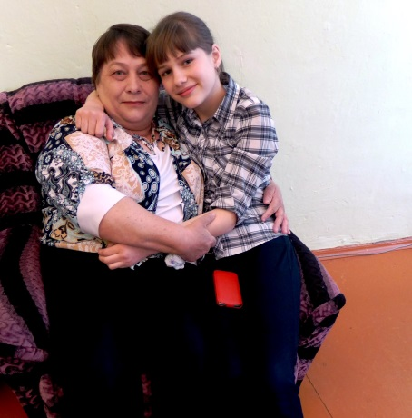
Меня зовут Недомолкина Яна. Я живу в селе Монастырщина с бабушкой Аней и дедушкой Толей. Я их очень люблю. Они заботятся обо мне, помогают во всём и всегда.
Бабушка меня учит всяким житейским премудростям. Благодаря ей я теперь очень многое умею. Я знаю, как сажать цветы, деревья, овощи и фрукты, как готовить разные блюда. Бабуля научила меня вязать и шить. Также я помогаю бабушке по дому. Раньше, когда я была маленькая, бабуля читала мне сказки на ночь. Я с огромным удовольствием их слушала. Хотя теперь я уже сама могу почитать бабушке, но иногда она меня все равно балует.
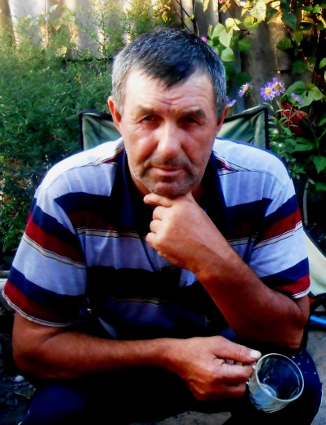
Дедушка у меня замечательный! Он всегда веселит нас с бабушкой, рассказывает смешные истории, шутит. Мы часто ездим на природу всей семьёй. Дедуля всегда с удовольствием выполняет мои просьбы, даже на занятия к психологу в Богучар меня возит, хотя наше село-одно из самых дальних в районе.
Бабушка Аня и дедушка Толя постоянно мне делают подарки. Не так давно они подарили мне замечательного попугая Чижика. Попугай мне очень нравился. Он был светло – голубого окраса. К сожалению, я не уберегла своего пернатого друга от кошки. Когда нас не было дома, эта хищница жестоко расправилась с моим Чижиком.
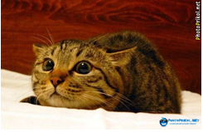
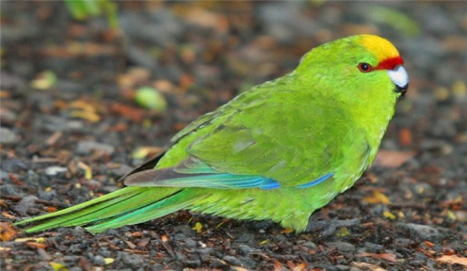
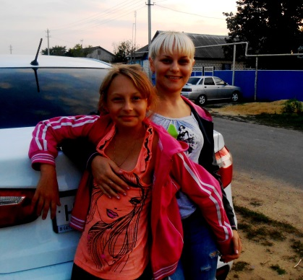
Я была очень расстроена, но бабуля с дедулей не дали мне долго горевать и в скором времени подарили мне другого волнистого попугайчика Жору. Мы с ним сразу подружились . У Жоры окраска ярко – зелёная, местами синяя, красная, жёлтая. Пока он не умеет говорить, но я очень хочу его научить.
Кроме бабушки и дедушки у меня ещё есть много родственников, но самые любимые из них- мои тётя Лариса и двоюродная сестра Ульяна.
Они часто приезжают к нам в гости. Для меня их приезды- настоящий праздник.
Тётя Лариса-моя крестная мама, она очень добрая и хорошая , и тоже очень любит меня. Дочь тети Ларисы ,моя двоюродная сестра Ульянка -самая верная моя подружка. Я тоже очень люблю ездить к ним в гости, потому что там я чувствую себя, как дома.
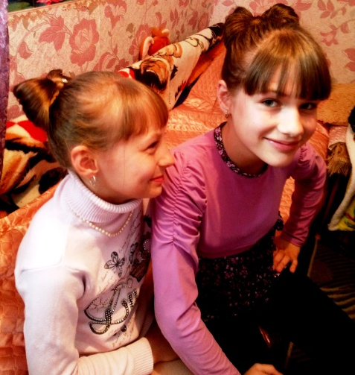
С Улей нам интересно проводить время вместе.
Мы с ней обе –выдумщицы и фантазерки! Мы придумываем такие замечательные игры, которые собирают в нашем доме детвору со всей нашей улицы. Иногда у нас бывают
небольшие ссоры, но они быстро разрешаются, стоит лишь улыбнуться.

Прошлым летом мы с тётей Ларисой и Ульянкой ездили в город Воронеж в Сити – парк «Град». Там мы здорово повеселились: покатались на аттракционах, посетили Макдоналдс,побывали в океанариуме. В океанариуме мне понравилось больше всего! Там было много рыб, насекомых и животных. Мы даже видели настоящую акулу, но совсем не испугались, так как она плавала над нами за специальным стеклом. Там водолазы чистили воду и кормили рыб, они даже нам помахали.
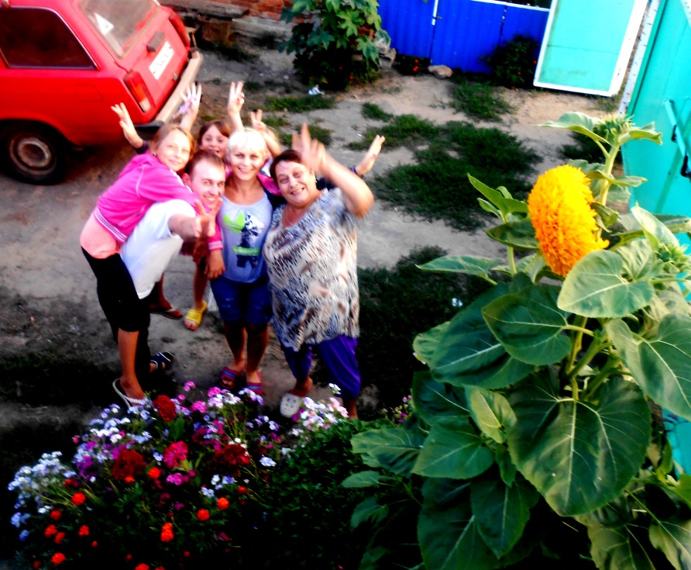
Моя семья очень дружная, и жить в такой семье мне очень легко и радостно!
Хотя я иногда все-таки грущу…Как бы было здорово, если бы мои мама с папой жили тоже с нами, тогда бы я ничем не отличалась от моих друзей, и самое главное- мы бы все сильно-сильно любили друг друга ! Все-таки детям очень нужна любовь родителей!
Для родителей тоже должна быть важна любовь детей, правда?

Яна Н.

Любимой бабушке…

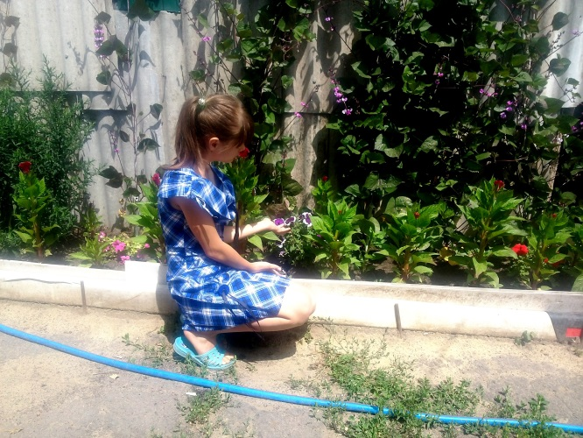
Заменила бабуля мне маму,
Очень сильно ее я люблю.
Самой доброй и милой самой
Стихи эти я подарю.

Мы с бабулей всегда неразлучны
Доверяю секреты я ей
Нет на свете вернее подружки,
Никого нет на свете родней.

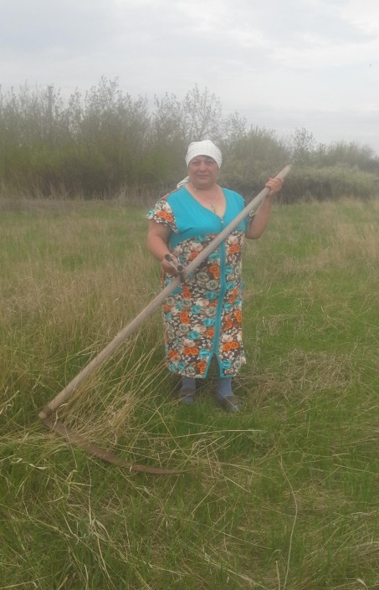
Моя бабушка-просто красавица,
Наглядеться на нее не могу.
Со всеми делами справляется,
Косит сено сама на лугу.

В огороде словно волшебные

Чудо-овощи радуют глаз
Урожаи всегда отменные
Удивляют соседей и нас.

Успевает она позаботиться
О корове, об утках-гусях…
И ещё забыть мне не хочется
Про телят, овец и поросят…

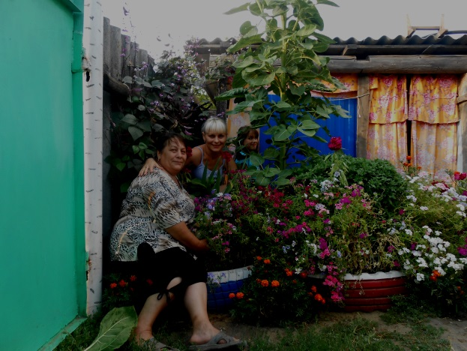
В круговерти забот днями кружится
Все в руках ее просто горит!
Если дела еще обнаружатся-
Она быстренько все их решит.

Помочь ей всегда я стараюсь,
Убираю, готовлю обед
Совершенно точно я знаю,
Что бабули моей лучше нет!

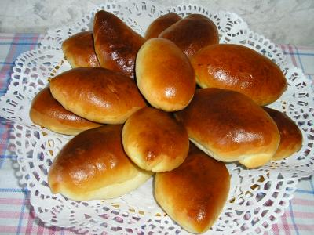
От души мою неуёмную,
Дорогую бабулю мою
За любовь в ее сердце
огромную
Неустанно благодарю:
«За уют в нашем доме –спасибо!
И за запах твоих пирогов.
Ты, бабуля, незаменима,
Это ясно даже без слов.»

Яна Н.

Спасибо за жизнь!

Наверное, эти слова по логике вещей я должна была бы сказать своей маме, но я говорю их своей любимой бабуле, которая стала для меня тем единственным солнцем, которое меня согревает всю мою жизнь. Ее добрые глаза, как два волшебных лучика, дарят мне любовь и ласку, заботу и доброту, счастье и уверенность в завтрашнем дне. Мне страшно подумать, что было бы со мной, если бы не моя бабушка, маленькая и хрупкая на вид, всегда улыбчивая и веселая, несмотря на то, что жизнь постоянно проверяет ее на прочность. Самой необыкновенной женщине, наполняющей мою жизнь ощущением счастья, я посвящаю эти строчки…
Дорогая моя! Я не представляю своей жизни без тебя, без твоих добрых рук, без твоих всепрощающих глаз, без твоей лучистой улыбки. Когда я была совсем крохой, ты мне казалась большой и сильной. Ведь тебя не смогли сломать никакие испытания, которых выпало тебе по жизни великое множество. Я знаю, как сильно ты любишь мою маму, и какую боль она доставила тебе. Никогда я не слышала от тебя ни слова упрека по отношению к ней, ты делаешь все возможное, чтобы я несмотря ни на что уважала маму. Когда я была малышкой и не очень задумывалась о том, почему живу с тобой, а не с мамой, мне было проще не думать об этом. Теперь я взрослая, в этом году я закончу школу. Год назад я узнала тайну, которую ты скрывала от меня, чтобы не причинить мне боль. Может быть, ты думала, что, узнав о том, что ты не моя кровная бабушка, я перестану любить тебя?!
Милая моя бабуля!

Ты ,наоборот, подтвердила еще раз мои мысли о силе духовного родства. В 17 лет я уже в состоянии наблюдать за отношениями окружающих меня людей и делать выводы. Порой меня шокируют высказывания моих одноклассников о своих родителях и других родственниках. Привязанность во многих семьях мотивирована потребительскими отношениями. Я не понимаю, как можно любить за что-то, а не просто так. Я не знаю, как можно не ценить любовь, заботу, сострадание? Я даже представить не могу, как любовь можно соотнести с ценой нового гаджета? Может быть я кажусь своим ровесникам несовременной, странной и не от мира сего, но меня куда больше заботит состояние моей души, согласие с собой и ощущение внутреннего комфорта. Каждый свой поступок я привыкла оценивать выражением твоих глаз. Может быть кто-то другой и не сумеет различить в них едва заметного укора, хорошо спрятанной, но мне одной видимой капельки боли или немого вопроса… Поверь же, я чувствую тебя каждой клеточкой и понимаю тебя, как никто другой.
Мне очень приятно, что ты самозабвенно гордишься мной. Не может быть на свете ничего главнее этого стимула и важнее мотивации к новым победам, чем твое одобрение и гордость! Поэтому все мои победы -это прежде всего твои достижения!
Родная моя! Когда я узнала, что между нами нет кровного родства, я почувствовала, как любовь к тебе, всегда заполняющая всю меня, вышла из берегов, переполнила моё сердце и окрылила душу. Я поняла главное, что в этой непостижимой жизни есть место чуду. Ты- мое главное, совершенно бескорыстное и всепоглощающее чудо! Я никогда ничего не просила у Бога кроме здоровья для тебя. Всего в жизни можно добиться самой, если в сердце твоем живет вера и любовь, если у тебя есть цель и ты не можешь надеяться на то, что кто-то придет и решит за тебя все твои проблемы. Ты научила меня своим примером достигать цели , не сворачивая и не делая шагов назад. Ты подарила мне столько любви, что ее хватает на всех, кто окружает меня. Я знаю, что надо уметь дарить людям свою доброту и своё участие таким образом, чтобы им захотелось это принять. И этому меня научила тоже ты!
Да, я очень благодарна своей маме, давшей мне жизнь. Но радоваться каждой ее минуте, ощущать ласку солнечных лучей, видеть и замечать красоту распустившегося бутона, удивляться каждой букашке меня научила ты. Ты настояла, чтобы я училась музыке. Мои многочисленные победы на вокальных конкурсах самого разного уровня, от районных до международных - это мое признание тебе в любви. Даже когда тебя нет в зале, я пою в первую очередь для тебя, потому что музыка заполняет любовью к тебе все мое существо. Подарить ребенку жизнь- очень важно, но наполнить ее любовью, участием, откровением духовной близостью удается далеко не всем родителям. Теперь ты не кажешься мне большой и внешне сильной, потому что я уже и выше тебя, и сильнее. Но ты, моя нежная и хрупкая бабуля, продолжаешь быть моей главной опорой в жизни, непоколебимым примером стойкости и воплощением всех моих свершений. надежд и мечтаний. Только тебе я могу сказать сегодня: «Спасибо, родная, за жизнь!»
Виктория К.

Сочинения, опубликованные в этой статье, участвуют в областном конкурсе «Семья, рожденная из сердца»

На наш конкурс в сокровищницу службы также были представлены творческие работы, сделанные руками наших замещающих семей.
Замечательная работа «Моя любимая семья», сделанная семьей Д, работа семьи К. «Любящее сердце» и пластилиновый рисунок семьи Т. «Мой дом» тоже отправлены на областной конкурс . Сейчас мы приоткроем вам волшебную дверь в нашу сокровищницу и покажем некоторые работы, сделанные нашими детьми и взрослыми:

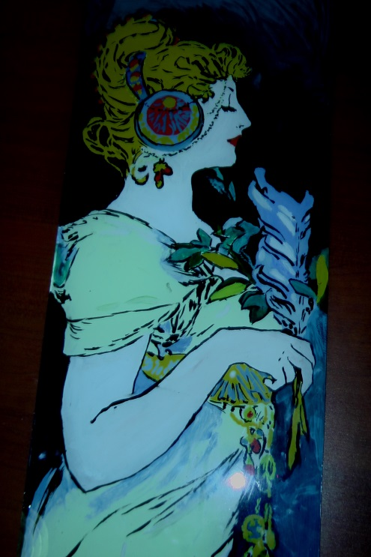
Витражный
рисунок кандидата
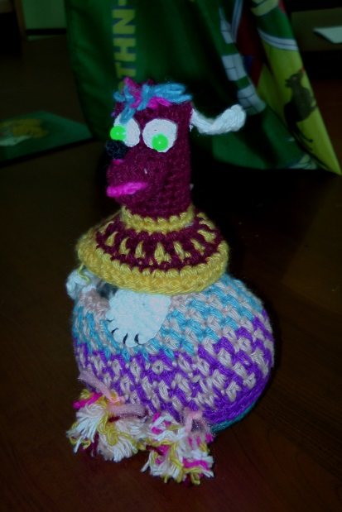
в приемные родители Т.В.

«Добрый Артемон»
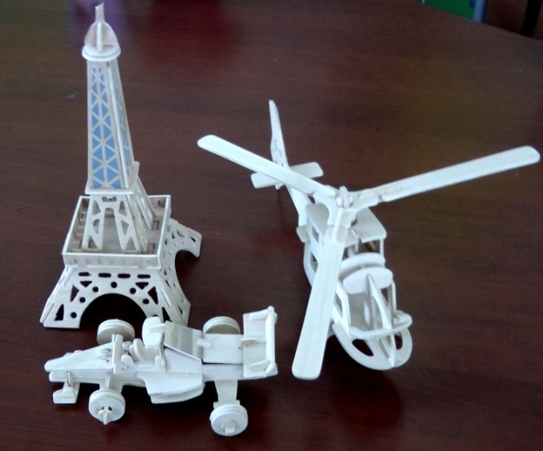
Семья К.
«Поделки веселой семейки» 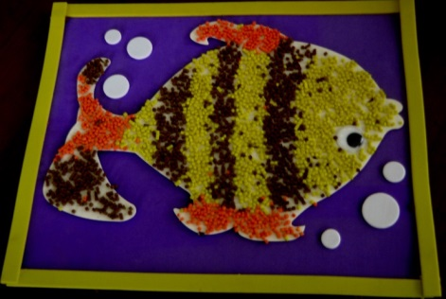
Семья П-Ш.

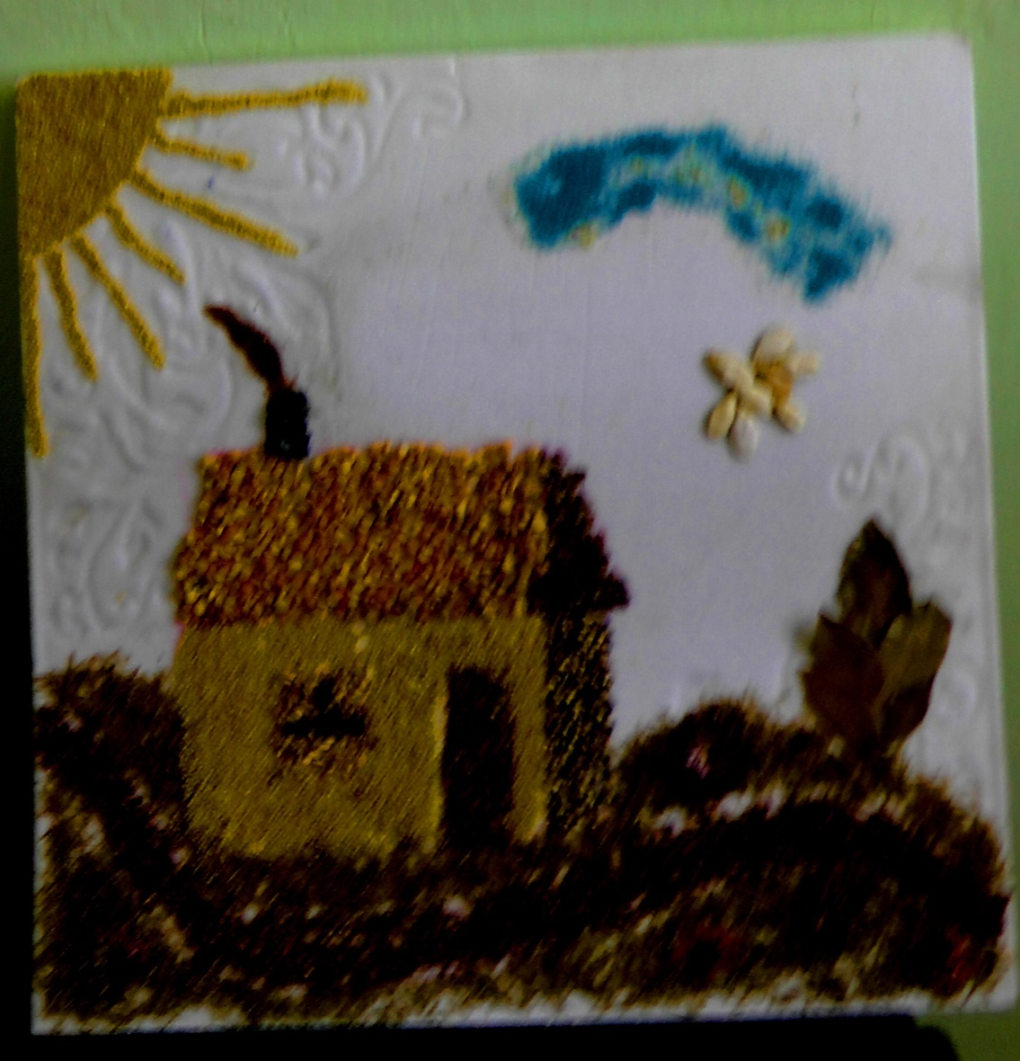
Приемная снмья Г. « Волшебный домик из круп»

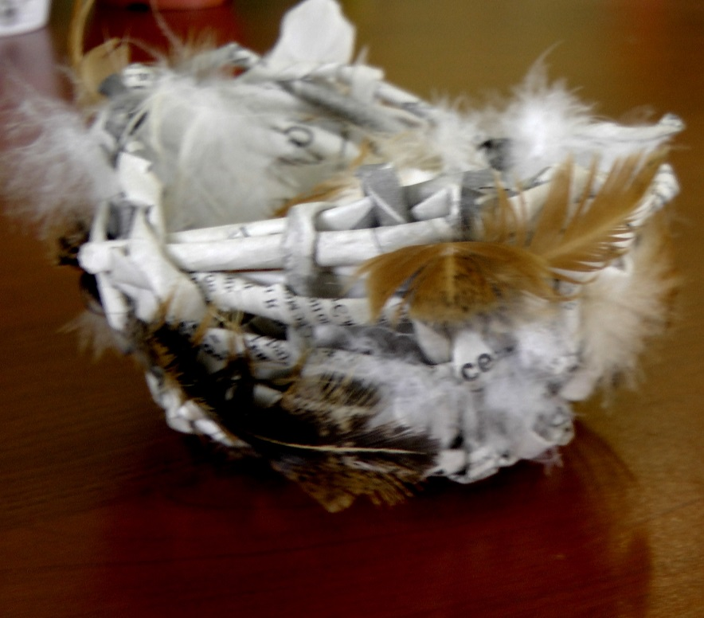
«Семейное гнездышко»
Семья Ч.(Анечка П)

Творчество специалистов Службы по устройству детей в семью» было по достоинству оценено всеми присутствующими на празднике:
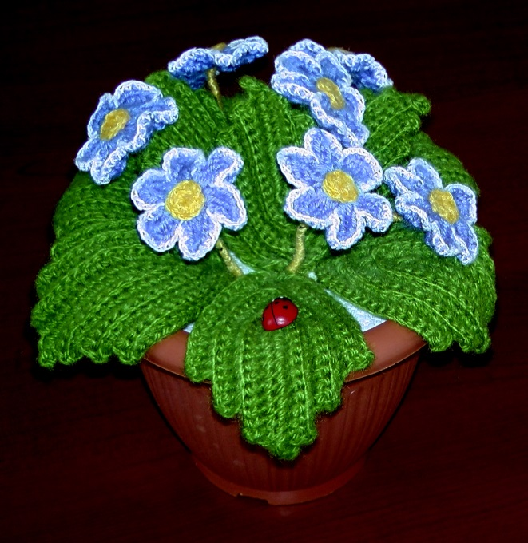
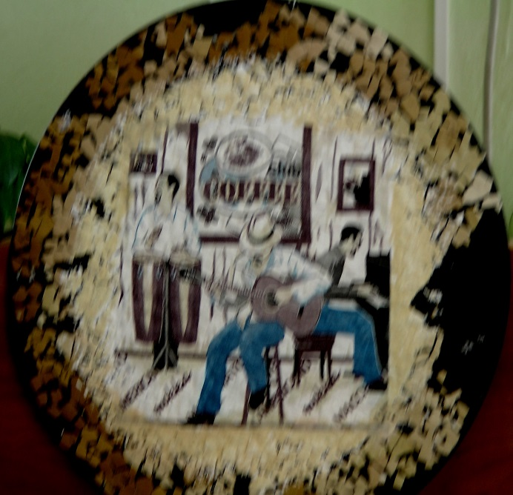
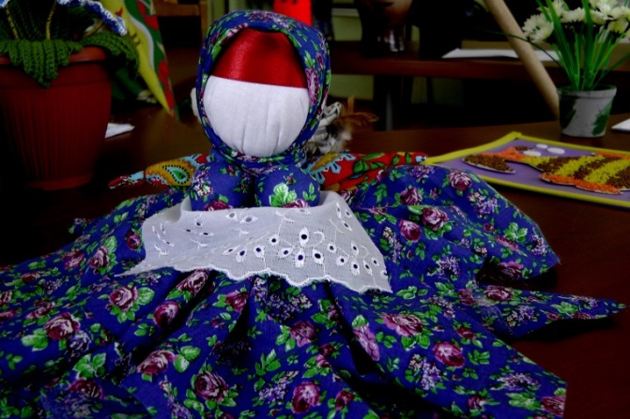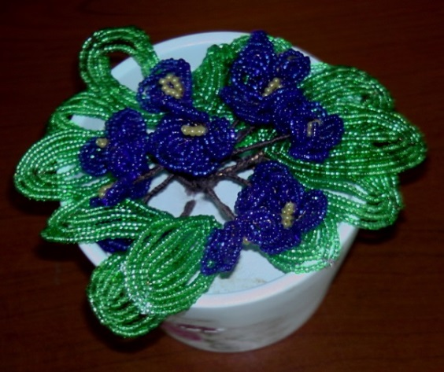

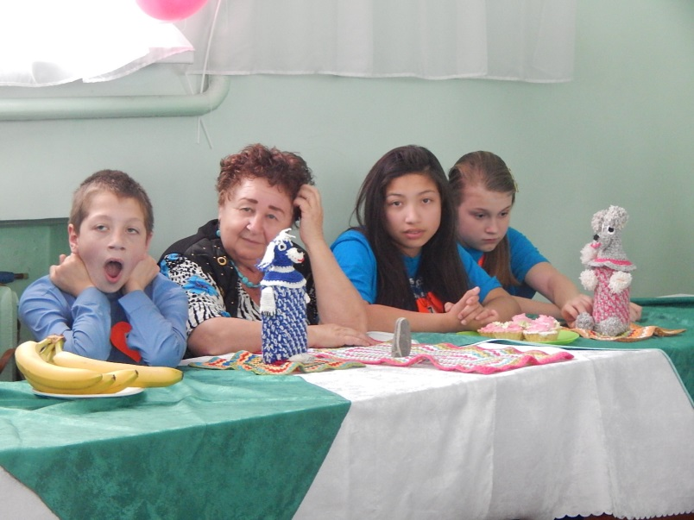

Итоги конкурса были подведены в торжественной обстановке во время чаепития. Все участники получили благодарности от службы, а лучшие работы были награждены грамотами.
Для детей также был организован мастер-класс от дома народного творчества. Мастер Ольга Дмитриевна преподала ребятам урок по лепке из глины. С огромным удовольствием ребята принялись за дело.

Вот, что из этого вышло:

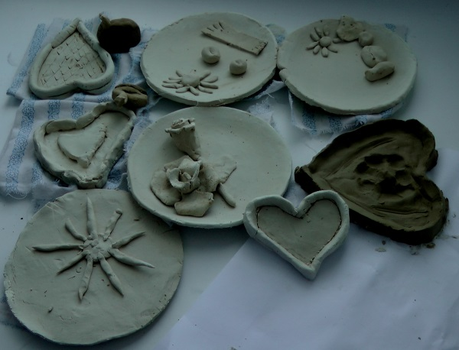
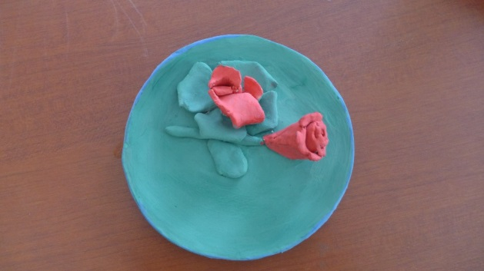

И

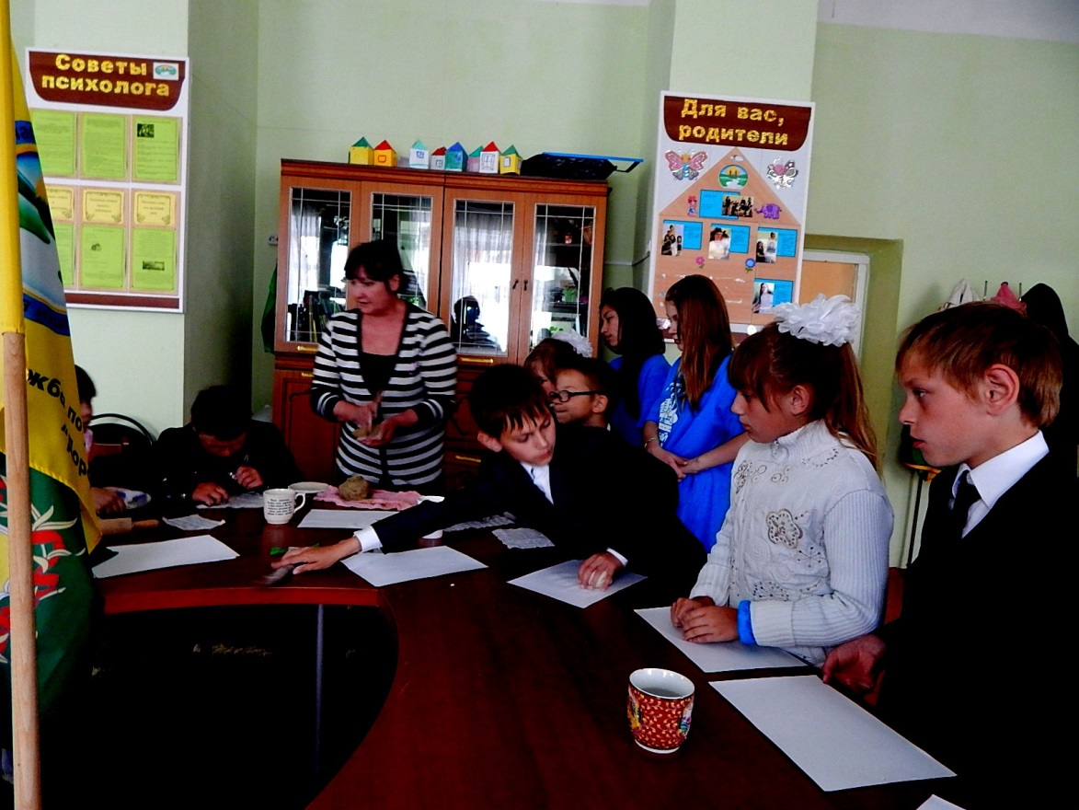

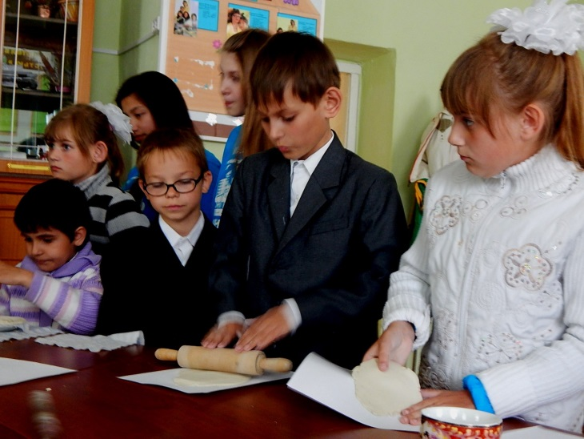
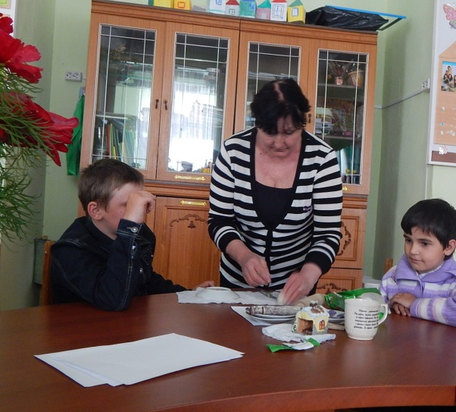

Завершился мастер-класс созданием этого шикарного букета, в котором использованы главные цвета нашей службы. Так как слово семья состоит из семи «Я», то и наш букет состоит из семи роскошных хризантем. Ведь мы вместе, значит мы-семья!
